UBND XÃ NHO QUAN  TRƯỜNG TH&THCS LẠNG PHONG | MA TRẬN BÀI KIỂM TRA CUỐI KÌ I  MÔN: TOÁN LỚP 1  NĂM HỌC 2025 - 2026

Mạch kiến thức, kỹ năng | Số câu và số điểm | Mức 1 |  | Mức 2 |  | Mức 3 |  | Tổng
Mạch kiến thức, kỹ năng | Số câu và số điểm | TN  KQ | TL | TN  KQ | TL | TNKQ | TL | TN  KQ | TL
1. Số và phép tính:  - Biết đếm, đọc, viết so sánh các số đến 10, nhận biết được số lượng của một nhóm đối tượng (không quá 10 phần tử), biết sắp xếp thứ tự và so sánh số phạm vi 10  - Thực hiện được phép cộng trừ các số trong phạm vi 10  - Vận dụng và viết phép tính thích hợp với tình huống thực tế liên quan | Số câu | 3 | 1 | 1 | 1 | 1 | 1 | 5 | 3
 | Câu số | 1,2,3 | 8 | 6 | 9 | 7 | 10
 | Số điểm | 3,0 | 1,0 | 1,0 | 1,0 | 1,0 | 1,0 | 5,0 | 3,0
2. Hình học: Nhận dạng hình phẳng và hình khối đã học | Số câu | 1 |  | 1 |  |  |  | 2
2. Hình học: Nhận dạng hình phẳng và hình khối đã học | Câu số | 5 |  | 4
2. Hình học: Nhận dạng hình phẳng và hình khối đã học | Số điểm | 1,0 |  | 1,0 |  |  |  | 2,0
Tổng | Số câu | 4 | 1 | 2 | 1 | 1 | 1 | 7 | 3
Tổng | Số điểm | 4,0 | 1,0 | 2,0 | 1,0 | 1,0 | 1,0 | 7,0 | 3,0

UBND XÃ NHO QUAN  TRƯỜNG TH&THCS LẠNG PHONG | BÀI KIỂM TRA CUỐI KÌ I  MÔN: TOÁN LỚP 1  NĂM HỌC 2025 - 2026  (Thời gian làm bài: 40 phút)
Họ và tên học sinh: ....................................................................Lớp: .....................
Họ tên giáo viên coi kiểm tra | Họ tên giáo viên chấm bài kiểm tra
.........................................................................  ......................................................................... | .........................................................................  .........................................................................

Điểm bài kiểm tra | Nhận xét của giáo viên chấm bài kiểm tra
.................................................................................................................
.................................................................................................................
.................................................................................................................
Câu 1:
a. Khoanh vào các số lớn hơn 8:
9 1 7 10 5
b. Khoanh vào các số bé hơn 6:
9 2 6 8 5
Câu 2. Đúng ghi Đ, sai ghi S vào ô trống:
a) 10 > 9 b) 3 + 5 = 8
c) 5 < 4 d) 9 - 4 > 5

Câu 3. Nối phép tính với kết quả đúng:
3 + 2 |  | 10 + 0 |  | 10 - 5 |  | 9 - 3

6
5
10

Câu 4. Hình bên có:
A. 3 hình tam giác
B. 2 hình tam giác
C. 4 hình tam giác

Câu 5. Điền số thích hợp vào chỗ chấm:
Hình dưới đây có:
- …… khối lập phương b. ........ khối hộp chữ nhật.
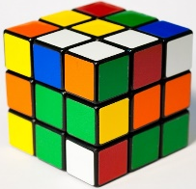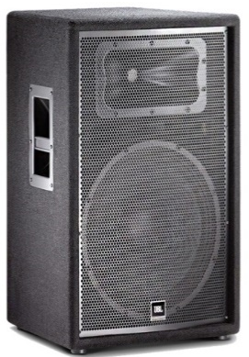

Câu 6: Số cần điền vào chỗ trống là: 7 - ........= 2 + 5
- 7 B. 0 C. 2 D. 5
Câu 7: Nối với số thích hợp:
5 + 2 < ...< 9 |  | 7 + 0 – 3 > ... > 2

3 |  | 4 |  | 8

Câu 8: Viết phép tính thích hợp vào mô hình sau:
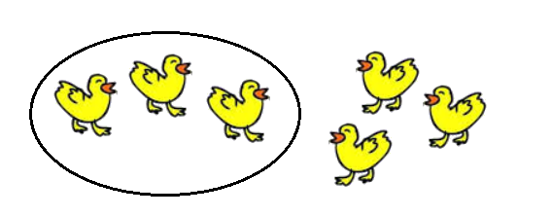
Câu 9: Tính
a) 9 + 1 – 5 = ....... b) 9 - 1 - 6 = .......
Câu 10. Khoanh vào đáp án đúng. Hình điền số đúng theo thứ tự từ cao đến thấp của các que kem là:
4  5  3  2  3 |  | 1  4  2  3  5 |  | 5  2  4  3  1 | 5  3  2  4  1
 | A  B  UBND HUYỆN NHO QUAN  TRƯỜNG TH&THCS LẠNG PHONG |  | D  C  HƯỚNG DẪN CHẤM  BÀI KIỂM TRA CUỐI KÌ I  MÔN: TOÁN - LỚP 1  NĂM HỌC: 2025 – 2026
Câu 1. (1 điểm). Mỗi ý đúng cho 0,5 điểm.
a. HS khoanh đúng mỗi số lớn hơn 8 cho 0,25 điểm.
9 1 7 10 5
b. HS khoanh đúng mỗi số bé hơn 6 cho 0,25 điểm
9 2 6 8 5
Câu 2. (1 điểm): Mỗi ý đúng cho 0,25 điểm
a) Đ b) Đ
c) S d) S
Câu 3. (1 điểm): Mỗi ý nối đúng cho 0,25 điểm.
3 + 2 = 5 |  | 10 + 0 = 10 |  | 10 – 5 = 5 |  | 9 – 3 = 6
Câu 4. (1 điểm): HS khoanh vào ý A
Câu 5. (1 điểm). Mỗi ý đúng cho 0,5 điểm
- Có 2 khối lập phương.
- Có 2 khối hộp chữ nhật
Câu 6. (1 điểm) : Khoanh vào ý B
Câu 7. (1 điểm): Mỗi ý đúng 0,5 điểm
5 + 2 < 8 < 9 |  | 7 + 0 – 3 > 3 > 2

Câu 8. (1 điểm): Viết đúng phép tính cho 1 điểm.
3 | + | 3 | = | 6

Câu 9. (1 điểm) Mỗi ý đúng cho 0,5 điểm
a) 9 + 1 – 5 = 5 b) 9 – 1 – 6 = 2
Câu 10. (1 điểm) B

Lưu ý: Trừ kĩ năng viết số, kĩ năng trình bày… từ 0,5 đến 1 điểm toàn bài

